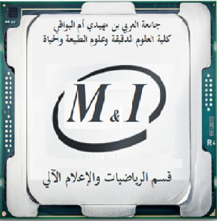
وزارة التعليم العالي والبحث العلمي
جامعة العربي بن مھیدي – أم البواقي
كلیة العلوم الدقيقة وعلوم الطبيعةوالحیاة
قسم الریاضیات والإعلام آلي
السنة الجامعية 2023/2024
إعلان عن إمتحان كتابي رقم 01
السنة والتخصص:الأولى إعلام آلي.
المقياس:تحليل01.
الأستاذ:زهرور عقبة.
الفوج | التاريخ | الساعة | القاعة
11 | الثلاثاء 21/11/2023 | 14:00-11:00 | C05
09 | الخميس 2023/11/30 | 09:30-08:00 | C01
08 | الخميس 2023/11/30 | 09:30-11:00 | C03

